Задание для дистанционного изучения по дисциплине МДК.01.01. Устройство автомобилей для группы ТОЗ-31.9

План занятий на 29.03.24:
- Изучить теоретический материал и кратко законспектировать в тетрадь.
- Выполнить практическую часть.
- Отправить фотографии выполненной практической части на адрес: alexmaf@bk.ru

Теоретический материал.
Колеса и шины
Колесо принимает крутящий момент от двигателя, и за счет сил сцепления с дорогой обеспечивают движение автомобиля, а также они воспринимают и сглаживают удары и толчки от неровностей поверхности дороги. От них зависят возможность разгона и торможения, управляемость и устойчивость, плавность хода и безопасность автомобиля.
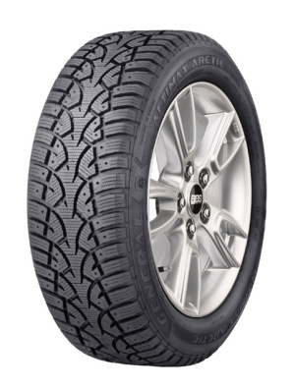
Колесо состоит из:
- диска с ободом,
- шины.
Диск, с приваренным к нему ободом, крепится к ступице колеса (или к полуоси заднего моста с помощью конических болтов или гаек.
Диски бывают следующих видов:
- штампованные,
- литые,
- кованные,
- комбинированные.
Штампованные диски штампуют из листовой стали по специальному профилю для увеличения жесткости. Обод колеса также штампуют из стали. Обе составляющие соединяют между собой при помощи точечной контактной сварки. После этого на поверхность наносят защитное покрытие (эмаль, порошковое покрытие…). Штампованными дисками комплектуются большинство автомобилей, сходящих с конвейеров во всем мире. Секрет такой популярности, как всегда, тривиален, и заключается в их дешевизне и простоте изготовления. Но на этом преимущества штампованных дисков не заканчиваются: даже при очень сильном ударе они не разрушаются, а мнутся, что способствует повышению безопасности транспортного средства, не говоря уже о возможности восстановления деформированного колеса. Главным недостатком штампованного диска является его сравнительно большой вес и слабая сопротивляемость материала диска коррозии.
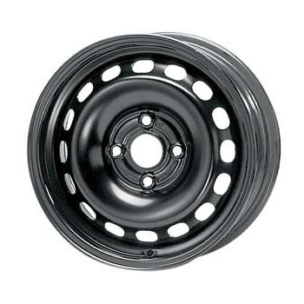
Литые диски изготавливаются методом отливки в форму. Используются как правило алюминиевые, магниевые и очень редко титановые сплавы. После отливки в ряде случаев происходит термообработка отливок (для улучшения механических свойств диска). Свой конечный вид диск получает после механической обработки и покраски.
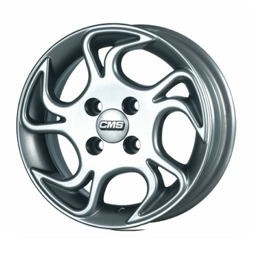
Кованые диски изготавливаются методом очень энергоёмкой горячей штамповки. Поковка проходит обязательную термообработку (процесс старения и закалку). Конечный вид колесо получает после механической обработки и покраски. По стоимости это один из самых дорогих видов производства легкосплавных колёс (поковка может весить 25 кг — выход годного колеса 5 кг плюс большие энерго- и трудозатраты).
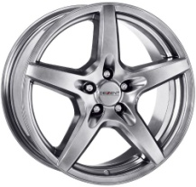
Комбинированные диски состоят как правило из двух и более частей. Каждая из которых может быть выполнена по разным технологиям (пример: спицы — алюминиевый сплав, литьё. Обод — титановый прокат, вальцовка.).
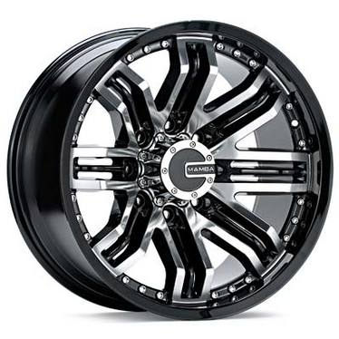
Шина может быть камерной или бескамерной.
В камерной шине находится резиновая камера, которая и заполняется воздухом. А сама шина без камеры называется покрышкой.
Покрышка состоит из каркаса (корда) и протектора, а также боковин и бортов.
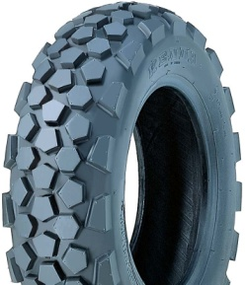
В бескамерной шине отсутствует, и не предусмотрена, резиновая камера для воздуха. Полость, заключенная между покрышкой и ободом должна быть герметичной, так как непосредственно она и заполняется воздухом. Поэтому диск для бескамерной шины отличается от обычного диска наличием уплотняющих буртиков на ободе
Каркас шины является главной частью покрышки, ее силовой основой. Он выполняется из нескольких слоев специальной ткани – корда.
Корд воспринимает давление сжатого воздуха изнутри и нагрузки от дороги снаружи. Материалом нитей корда могут служить: хлопок, вискоза, капрон, нейлон, металлическая проволока, стекловолокно и прочие материалы.
Шины бывают с диагональным и радиальным расположением нитей корда, в зависимости от конструкции каркаса.
В диагональных шинах нити корда располагаются перекрестно, угол их наклона составляет 35 – 38⁰. То есть они соединяют боковины покрышки по диагонали.
В радиальных шинах нити корда расположены почти под прямым углом по отношению к бортам.
Основными достоинствами радиальных шин являются: хорошее сцепление с дорогой, малое сопротивление качению и большой срок службы. Так как они более эластичны, чем диагональные, то поездка на автомобиле становится более комфортной и безопасной. Однако такие покрышки имеют слабую прочность боковин.
Протектор это толстый слой резины с определенным рисунком, он расположен на наружной поверхности покрышки и непосредственно соприкасается с поверхностью дороги.
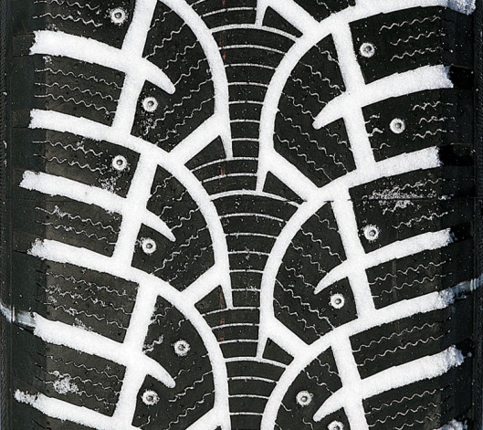
Назначение протектора состоит в том, чтобы обеспечивать шине износостойкость, хорошее сцепление с дорогой, ослаблять воздействие толчков и ударов на каркас шины, частично поглощать колебания и в первую очередь крутильные колебания в трансмиссии автомобиля, предохранять каркас и камеру от механических повреждений (порезов, надрывов, проколов и др.) и влаги.
Протектор обладает определённым рисунком, который, в зависимости от назначения шины различается. Шины высокой проходимости имеют более глубокий рисунок протектора и грунтозацепы на его боковых сторонах.

Маркировка шин
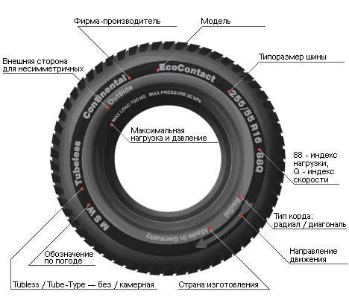
Пример: LT205/55R16 91V
LT (опционально, обязательное обозначения по DOT) — функция шины (P — легковой автомобиль (Passenger car), LT — лёгкий грузовик (Light Truck), ST — прицеп (Special Trailer), T — временная (используется только для запасных шин))
205 — ширина профиля, мм
55 — отношение высоты профиля к ширине, %. Если не указан — считается равным 82 %.
R — шина имеет каркас радиального типа (если буквы нет — шина диагонального типа). Частая ошибка — R — принимают за букву радиуса. Возможные варианты: B — bias belt (диагонально-опоясанная шина. Каркас шины тот же, и у диагональной шины, но имеется брекер, как у радиальной шины), D или не указан — диагональный тип каркаса.
16 — посадочный диаметр шины (соответствует диаметру обода диска), дюйм
91 — индекс нагрузки (на некоторых моделях в дополнение к этому может быть указана нагрузка в кг — Max load)
V — индекс скорости (определяется по таблице)
Индекс скорости
Индекс скорости | Допустимая скорость, км/ч
A1
A2 | 10
A3 | 15
A4 | 20
A5 | 25
A6 | 30
A7 | 35
A8 | 40
B | 50
C | 60
D | 65
E | 70
F | 80
G | 90
J | 100
K | 110
L | 120
M | 130
N | 140
P | 150
Q | 160
R | 170
S | 180
T | 190
U | 200
H | 210
V | 240
W | 270
Y | 300
ZR | более 240
Индекс нагрузки
Индекс нагрузки | Допустимая нагрузка, кг | Индекс нагрузки | Допустимая нагрузка, кг
0 | 45 | 100 | 800
1 | 46,2 | 101 | 825
2 | 47,5 | 102 | 850
3 | 48,7 | 103 | 875
4 | 50 | 104 | 900
5 | 51,5 | 105 | 925
6 | 53 | 106 | 950
7 | 54,5 | 107 | 975
8 | 56 | 108 | 1000
9 | 58 | 109 | 1030
10 | 60 | 110 | 1060
11 | 61,5 | 111 | 1090
12 | 63 | 112 | 1120
13 | 65 | 113 | 1150
14 | 67 | 114 | 1180
15 | 69 | 115 | 1215
16 | 71 | 116 | 1250
17 | 73 | 117 | 1285
18 | 75 | 118 | 1320
19 | 77,5 | 119 | 1360
20 | 80 | 120 | 1400
21 | 82,5 | 121 | 1450
22 | 85 | 122 | 1500
23 | 87,5 | 123 | 1550
24 | 90 | 124 | 1600
25 | 92,5 | 125 | 1650
26 | 95 | 126 | 1700
27 | 97 | 127 | 1750
28 | 100 | 128 | 1800
29 | 103 | 129 | 1850
30 | 106 | 130 | 1900
31 | 109 | 131 | 1950
32 | 112 | 132 | 2000
33 | 115 | 133 | 2060
34 | 118 | 134 | 2120
35 | 121 | 135 | 2180
36 | 125 | 136 | 2240
37 | 128 | 137 | 2300
38 | 132 | 138 | 2360
39 | 136 | 139 | 2430
40 | 140 | 140 | 2500
41 | 145 | 141 | 2575
42 | 150 | 142 | 2650
43 | 155 | 143 | 2725
44 | 160 | 144 | 2800
45 | 165 | 145 | 2900
46 | 170 | 146 | 3000
47 | 175 | 147 | 3075
48 | 180 | 148 | 3150
49 | 185 | 149 | 3250
50 | 190 | 150 | 3350
51 | 195 | 151 | 3450
52 | 200 | 152 | 3550
53 | 206 | 153 | 3650
54 | 212 | 154 | 3750
55 | 218 | 155 | 3875
56 | 224 | 156 | 4000
57 | 230 | 157 | 4125
58 | 236 | 158 | 4250
59 | 243 | 159 | 4375
60 | 250 | 160 | 4500
61 | 257 | 161 | 4625
62 | 265 | 162 | 4750
63 | 272 | 163 | 4875
64 | 280 | 164 | 5000
65 | 290 | 165 | 5150
66 | 300 | 166 | 5300
67 | 307 | 167 | 5450
68 | 315 | 168 | 5600
69 | 325 | 169 | 5800
70 | 335 | 170 | 6000
71 | 345 | 171 | 6150
72 | 355 | 172 | 6300
73 | 365 | 173 | 6500
74 | 375 | 174 | 6700
75 | 387 | 175 | 6900
76 | 400 | 176 | 7100
77 | 412 | 177 | 7300
78 | 425 | 178 | 7500
79 | 437 | 179 | 7750
80 | 450 | 180 | 8000
81 | 462 | 181 | 8250
82 | 475 | 182 | 8500
83 | 487 | 183 | 8750
84 | 500 | 184 | 9000
85 | 515 | 185 | 9250
86 | 530 | 186 | 9500
87 | 545 | 187 | 9750
88 | 560 | 188 | 10000
89 | 580 | 189 | 10300
90 | 600 | 190 | 10600
91 | 615 | 191 | 10900
92 | 630 | 192 | 11200
93 | 650 | 193 | 11500
94 | 670 | 194 | 11800
95 | 690 | 195 | 12150
96 | 710 | 196 | 12500
97 | 730 | 197 | 12850
98 | 750 | 198 | 13200
99 | 775 | 199 | 13600
На шинах обязательно должны быть указаны следующие сведения:
- Максимально допустимое давление (MAX PRESSURE).
Давление воздуха в шинах существенно влияет на поведение автомобиля на дороге, безопасность на высоких скоростях, а также на износ протектора. Давление в шинах обязательно должно быть приведено в норму до регулировки углов установки колёс.
- Материалы, используемые в конструкции каркаса и брекера (Tire construction materials)
- Назначение для определённых условий эксплуатации
Winter — зимние шины.
Aqua, Rain и т. д. — высокоэффективны на мокрой дороге.
AS (all season) — всесезонные шины.
M+S (Mud+Snow) — буквально — «грязь+снег» — пригодны для движения по грязи и снегу.

Виды кузовов автомобиля.
Для точного описание модели первой характеристикой является тип кузова машины
Отличительные особенности кузовов:
- седан. Кузов автомобиля имеет два ряда сидений, четыре двери, по две на сторону;
- лимузин. Наличие стеклянной перегородки между водителем и пассажирами, находящими сзади. Обычно в лимузине три ряда сидений, средние являются откидными.
- купе. Точный перевод названия вида с французского языка – обрезанный, укороченный. У кузова иметься только две двери, обычно задние сидения имеются, но они очень тесные, в основном предназначены для детей. Крыша купе более поката, чем у седана.
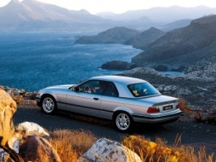
- универсал. Кузов наподобие седана, но с увеличенным багажным отсеком. Задняя стенка кузова практически вертикальная. Обычно задние сиденья имеет складную форму и могут превратить в салон в большой грузовой отсек.
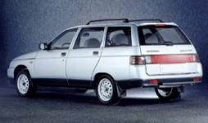
- хэтчбек. Кузов что-то среднее между седаном и универсалом. Заднее стекло имеет наклонный вид.
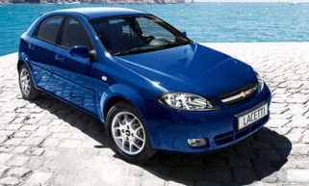
-фургон. Кузов отличает наличие грузового отсека закрытого типа.
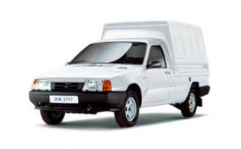
- кабриолет. В прошлом это название носила повозка, запряженная лошадьми и имеющая складываемую крышу (навес). Сегодня это автомобиль, двух или четырехместный у которого может механически убираться крыша в специальный отсек сзади.
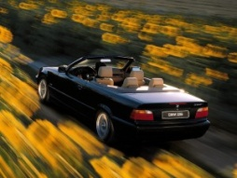
- фаэтон. Отличие от кабриолета, то, что крыша имеет мягкую складную крышу.
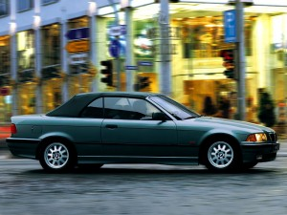
- минивэн. Кузов имеет однообъемный, монолитный кузов, объединяющий в единый капот, салон и багажник. Обычно салон у таких автомобилей имеет три ряда сидений.
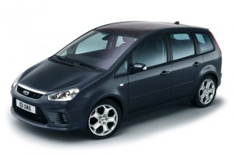
-пикап. Точный перевод с английского языка «поднимать». Машина с открытой грузовой платформой.
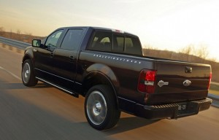
Виды кузовов грузовых автомобилей.
Тент, полуприцеп. Самый популярный вид грузовика, способен перевозить большое разнообразие грузов. Загрузка может осуществляться сбоку, сзади, сверху. Грузоподъемность до 25 тонн, объем полезного пространства грузового отсека может быть до 100 кубических метров.
Изотерм, рефрижератор. Данный автомобиль может груз в определенных термических условиях, в основном продукты питания. Рабочий диапазон поддержания температуры груза от +25 до -25 градусов Цельсия. Эксплуатация такого типа автомобиля дороже до 25%, чем обычного.
Контейнеровоз. Пригоден для транспортировки различных контейнеров. Грузоподъемность достигает 30 тонн.
Открытая бортовая. У автомобиля иметься борт, удерживающий груз на платформе. Предназначен для перевозки различных грузов, которые могут выдерживать воздействие погодных явлений.
Открытая платформа. Приспособлена для перевозки грузов, которые могут выдерживать воздействие погодных явлений.
Автоцистерна. Используется для перевозки жидких грузов. Объем перевозимой жидкости может достигать 40 кубических метров.
Автовоз.
Дает возможность для перевозки несколько легковых автомобилей на специальной платформе.
Зерновоз.
Приспособлен для перевозки зерна.
Самосвал. Этот вид грузовика используется для транспортировки сыпучих грузов. Грузоподъемность может достигать до 22 тонн.
Лесовоз.
Он предназначен для перевозки длиномерного груза, например труб или леса.
Для более экономически выгодного и быстрого перемещения груза необходимо правильно подобрать вид грузовика, его грузоподъемность и характеристики.

Практическая часть
Задание: заполнить рабочую тетрадь и отправить фотографии по адресу alexmaf@bk.ru
РАЗДЕЛ №4 ХОДОВАЯ ЧАСТЬ

- Какие колеса устанавливают на автомобилях?_______________________________________________________________________________________________________________________________________________________________________________________________________________
- Как делятся колеса по назначению?_________________________________________________________________________________________________________________________________________________________________________________________________________________________________________________________________________________________
- Напишите устройство колеса автомобиля

- Какое расположение корда у этих шин?
а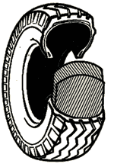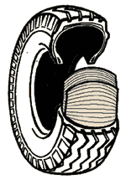б

- Расшифруйте маркировку шины 175/70 R13.________________________________________________________________________________________________________________________________________________________________________________________________________________________________________________________________________________________________
- Из каких основных частей состоит пневматическая шина?__________________________________________________________________________________________________________________________________________________________________________________________________________________________________________

